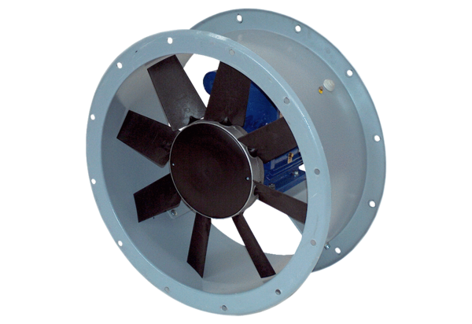Axial-Rohrventilator DAR 100/4-1 ExVerpackungseinheit: 1 StückSortiment: C
Artikelnummer: 0073.0372Hersteller: MAICO

